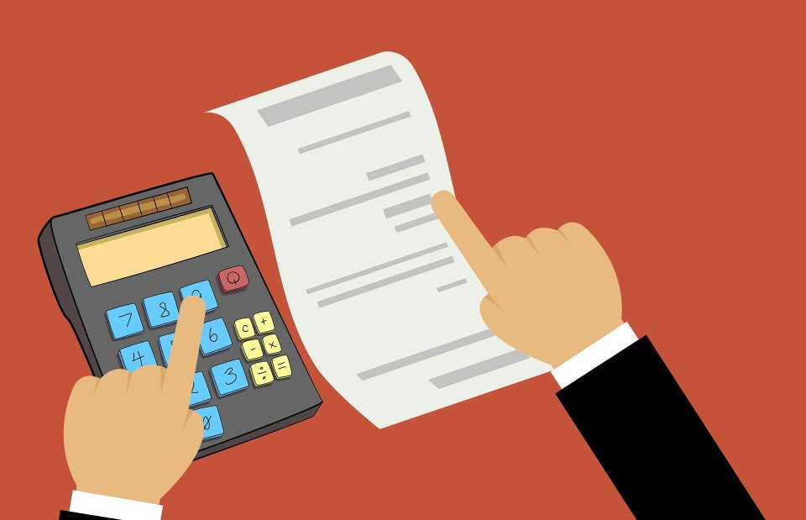

Höjning av föreningsavgiften
Styrelsen har med anledning av pågående fasadarbeten tecknat nytt lån i Handelsbanken för att finansiera arbetena. Som en konsekvens av de upptagna lånen så har beslut fattats om att höja föreningsavgiften för samtliga bostadsrättsinnehavare med 10 procent från och med 1 januari 2021.

Fasadrenovering
Utbyte av fönster har nu påbörjats med start i 3:orna i port 18, våning 8. Därefter sker utbyten enligt tidplan som finns uppsatta i hissar och i portar. Tidplanen finns även på föreningens hemsida. Vidare så är det angeläget att fönsterbänkar töms på blomkrukor m.m. när bilningsarbeten utförs på lägenhetens balkong. I fler lägenheter har blomkrukor på grund av vibrationer från bilningen medför att dessa ”ramlat” i golvet,

Ny mailadress
Observera att föreningen bytt sin officiella mailadress till brfarken@outlook.com

Styrelsen vill tipsa om att det finns en facebooksida för kommunikation mellan medlemmarna, ”Vi som bor i Brf Arken”.

